

**Anleitung GitHub**

Projekt VisioEQ

**23.10.2014**

# Anleitung – GitHub

## Upload:

1. Dateien, die man uploaden möchte, in den GitHub Ordner kopieren. In meinem Fall „C:\Users\armin\Documents\GitHub\VisioEQ\“
2. Anwendung GitHub starten und im Terminal ausführen:

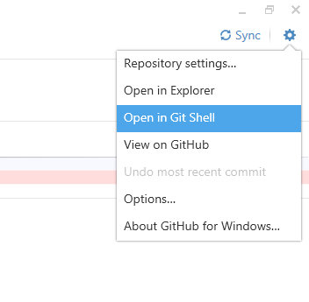

1. 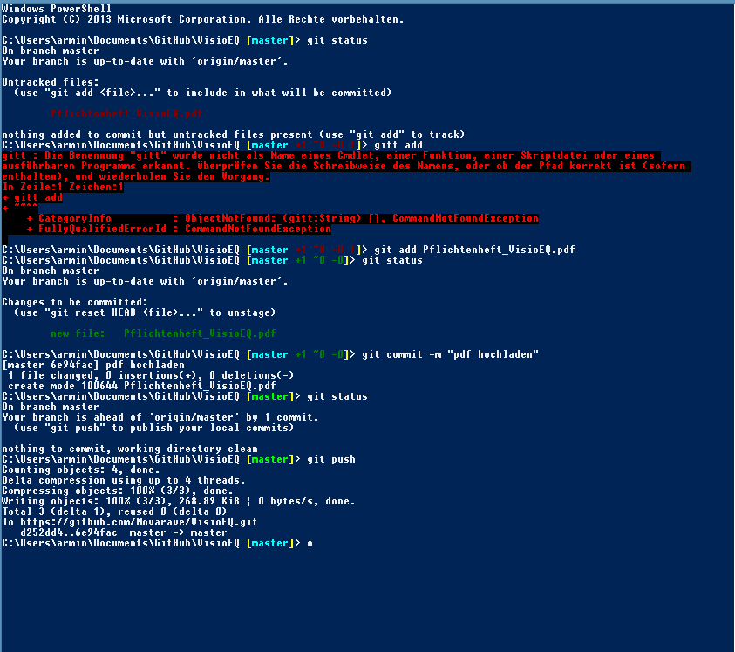Folgende Befehle ausführen:

## Dateien aus GitHub löschen:

1. GitHub wieder im Terminal öffnen
2. 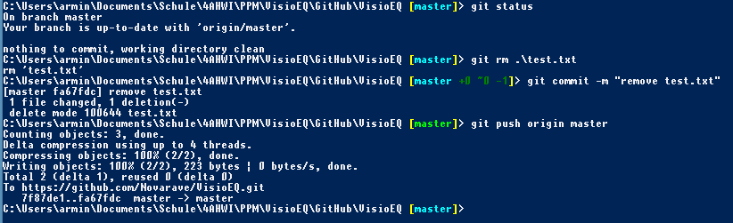Folgende Befehle ausführen:

## Ordner in GitHub anlegen:

Das Anlegen von Ordnern funktioniert eigentlich genau gleich wie Dateien hochladen:

1. GitHub im Terminal öffnen
2. Im Verzeichnis, in dem sich der HitHub Ordner befindet, die gewünschten Ordner erstellen und eventuell schon mit Dateien befüllen
3. Selbe Befehle wie beim Upload von Dateien anwenden:

